LABORATORNÍ CVIČENÍ Z FYZIKY II
^{Jméno} ŠTĚPÁN KOHOUT |  | ^{Datum měření} 26. 10. 2010
^{Stud. rok} 2010/11 | ^{Ročník} 2. | ^{Datum odevzdání} 9. 11. 2010
^{Stud. skupina} 1-102 | ^{Lab. skupina} 3 | ^{Klasifikace}
^{Číslo úlohy} 5 | ^{Název úlohy} Měření Dopplerova jevu

Měření Dopplerova jevu
Úkol měření:
- Proměřte posuv kmitočtu ultrazvukové vlny, pokud pozorovatel či přijímač této vlny budou ve vzájemném pohybu. Porovnejte naměřené hodnoty s teoretickými.

Seznam použitých přístrojů:
Ultra Sonic Unit/Ultraschallbtriebsgarät, Cobra 3 basic Unit, Diametral (zdroj), hnací kolejové vozidlo, trakční kolejové vozidlo s přijímačem, zdroj vln (vysílač), PC se softwarem k přípravku Cobra 3 basic unit.

Teoretický rozbor úlohy:
Pohybují-li se vůči sobě zdroj a přijímač zvukových vln, dochází ke změně kmitočtu přijímačem detekovaných vln oproti kmitočtu, který by přijímač detekoval, kdyby se přijímač a zdroj vůči sobě vzájemně nepohybovaly. Tento efekt se nazývá Dopplerův jev a byl objevem v roce 1842 Christianem Doppler1em. Tento jev můžeme pozorovat u všech známých druhů vlnění, nejen pro vlny mechanické, ale například i pro vlny elektromagnetické (světlo, rádiové vlny, . . .). V této úloze budeme ale řešit pouze případ zvukových vln. Pokud se zdroj pohybuje, střed vyzařovaných zvukových vln se posouvá, takže před zdrojem dochází ke zhušťování vlnoploch a za zdrojem naopak k jejich zřeďování, viz obrázek 1.1.

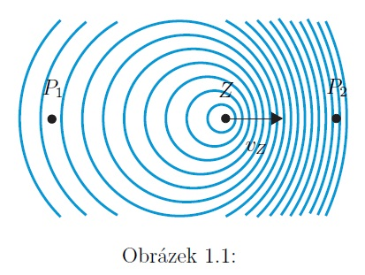

Zdroj Z se pohybuje směrem k pozorovateli P2 rychlostí o velikosti v_{Z}, což znamená, že během každé periody T se přiblíží o vzdálenost v_{Z}T. Hřebeny vln před zdrojem tedy nejsou vzdáleny o vlnovou délku λ = cT, kde c je rychlost zvuku, ale o vzdálenost λ ′ = λ − v_{Z}T, což je vlnová délka, kterou registruje pozorovatel. Tomu odpovídá kmitočet

$$f^{'}= \frac{c}{λ'}= \frac{c}{λ-v_{z}T}=\frac{c}{cT-v_{z}T}=\frac{c}{c-v_{z}}f (1.1)$$

Pozorovatel tedy zaznamená vyšší kmitočet. Pokud se bude zdroj od pozorovatele vzdalovat bude zaznamenán nižší kmitočet a frekvence pude vyjádřit vzorcem:

$$f^{'}=\frac{c}{c+v_{z}}f (1.2)$$
Pozorovaný kmitočet tedy závisí na rychlosti zdroje nelineárně. Použitím Taylorova rozvoje dostaneme

$$\frac{c}{c∓v_{z}}=\frac{1}{1∓\frac{v_{z}}{c}}=1±\frac{v_{z}}{c}+{\left(\frac{v_{z}}{c}\right)}^{2}±{\left(\frac{v_{z}}{c}\right)}^{3}+ …,$$

Pokud bude platit, že rychlost zdroje bude zanedbatelná v porovnání s rychlostí světla, můžeme psát vztahy (1.1) a (1.2) jako

$$f^{'}=\frac{c±v_{z}}{c}f (1.3)$$

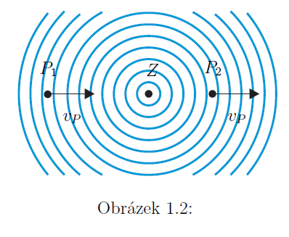
Situace, kdy zdroj je v klidu a pohybuje se pozorovatel, je znázorněna na obrázku 1.2. Tím, že se pozorovatel P₁ pohybuje směrem ke zdroji rychlostí o velikosti v_{P} , zkracuje se doba mezi střetnutími s jednotlivými hřebeny vln. Relativní rychlost vln vzhledem k pozorovateli je c′ = c+v_{P} , zatímco vlnová délka vln se nemění, a platí pro ni $λ$ = cT. Kmitočet, který pozorovatel registruje je proto

$$f^{'}=\frac{c'}{λ}=\frac{c+v_{P}}{cT}=\frac{c+v_{P}}{c}f (1.4)$$

Relativní rychlost vln vzhledem k pozorovateli P₂, který se od zdroje vzdaluje, je c′ = c−v_{P}, takže pro registrovaný kmitočet dostaneme vztah

$$f^{'}=\frac{c-v_{P}}{c}f (1.5)$$

Pokud se pohybuje současně pozorovatel i zdroj, registrovaný kmitočet dostaneme ze vztahu
f′ = c′/$λ$ ′ kombinací vzorců (1.1), (1.2), (1.4) a (1.5) ve tvaru

$$f^{'}=\frac{c±v_{P}}{c∓v_{Z}}f (1.6)$$

Postup měření:

- Zkontrolujte zapojení přístrojů, seznamte se s ovládáním programu Measure a seznamte se s ovládáním vláčku.
- Nastavte zesílení UZV jednotky (ovládací prvky 1 a 2, viz obr. 1.4) a amplitudu výstupního signálu (potenciometr 6) tak, aby fungovalo měření kmitočtu i v krajních polohách dráhy vláčku. Může se stát, že v krajní poloze vláčku bude UZV jednotka přebuzena (což je indikováno diodou OVL), což ale na měření nemá vliv. Optickou závoru pro měření rychlosti (viz. níže) umístěte do místa, kde už je rychlost vláčku víceméně konstantní.
- Změřte pro několik rychlostí vláčku (a oba směry) kmitočet UZV vlny v případě pohybujícího se UZV přijímač. Rychlost vláčku vždy změřte několikrát a spočítejte průměrnou hodnotu rychlosti.
- Rychlost zvuku závisí na teplotě, takže se koukněte na teploměr a rychlost zvuku spočítejte ze vzorce c = 331,06 + 0,61 t [m/s, ◦C].
- orovnejte teoretické a naměřené hodnoty. To můžete provést následujícím způsobem. Pro pohybující se UZV vysílač vyneste do jednoho grafu závislost naměřeného kmitočtu f′ na rychlosti, přičemž pro vzájemné vzdalování rychlost opatřete záporným znaménkem. Pomocí metody nejmenších čtverců proložte naměřené hodnoty přímkou (polynomem prvního stupně) a směrnici této přímky porovnejte s výrazem f/c, viz vztah (1.3).

Naměřené hodnoty:

Teplota místnosti: 24°C
Rychlost zvuku:
$$c=331,06+0,61∙24=345,7 [m/s]$$

U [V] | 6,6 |  | 7,6 |  | 8,6 |  | 9,6 |  | 10,6 |  | 12
v [m/s] |  | 0,249 |  | 0,32 |  | 0,387 |  | 0,455 |  | 0,516 |  | 0,598
 |  | 0,232 |  | 0,302 |  | 0,369 |  | 0,436 |  | 0,513 |  | 0,587
 |  | 0,25 |  | 0,319 |  | 0,385 |  | 0,453 |  | 0,515 |  | 0,601
 |  | 0,227 |  | 0,304 |  | 0,376 |  | 0,438 |  | 0,514 |  | 0,578
 |  | 0,255 |  | 0,325 |  | 0,392 |  | 0,462 |  | 0,52 |  | 0,607
 |  | 0,237 |  | 0,307 |  | 0,381 |  | 0,45 |  | 0,523 |  | 0,575
 |  | 0,254 |  | 0,324 |  | 0,391 |  | 0,456 |  | 0,522 |  | 0,59
 |  | 0,229 |  | 0,304 |  | 0,374 |  | 0,451 |  | 0,51 |  | 0,585
 |  | 0,256 |  | 0,33 |  | 0,391 |  | 0,463 |  | 0,523 |  | 0,594
 |  | 0,236 |  | 0,306 |  | 0,383 |  | 0,455 |  | 0,51 |  | 0,596
v ̅ [m/s] | 0,2425 |  | 0,3141 |  | 0,3829 |  | 0,4519 |  | 0,5166 |  | 0,5911

 | v ̅ [m/s] | 0
 | f [Hz]
 | 39023
 | 39022
 | 39023
 | 39023
 | 39023
 | 39023
 | 39022
f ̅ [Hz] | 39022,71429
f teor [Hz]

 | v ̅ [m/s] | 0,2425 |  |  | v ̅ [m/s] | 0,3141
 | f přiblížení [Hz] | f oddálení [Hz] |  |  | f přiblížení [Hz] | f oddálení [Hz]
 | 39051 | 38992 |  |  | 39058 | 38985
 | 39050 | 38992 |  |  | 39058 | 38985
 | 39051 | 38992 |  |  | 39057 | 38985
 | 39051 | 38992 |  |  | 39057 | 38985
 | 39051 | 38991 |  |  | 39058 | 38984
 | 39052 | 38991 |  |  | 39057 | 38984
 | 39052 | 38991 |  |  | 39058 | 38985
f ̅ [Hz] | 39051,14286 | 38991,57143 |  | f ̅ [Hz] | 39057,57143 | 38984,71429
f teor [Hz] | 39050,08775 | 38995,34082 |  | f teor [Hz] | 39058,16998 | 38987,25859
 | v ̅ [m/s] | 0,3829 |  |  | v ̅ [m/s] | 0,4519
 | f přiblížení [Hz] | f oddálení [Hz] |  |  | f přiblížení [Hz] | f oddálení [Hz]
 | 39064 | 38978 |  |  | 39073 | 38971
 | 39065 | 38977 |  |  | 39073 | 38974
 | 39066 | 38977 |  |  | 39073 | 38971
 | 39066 | 38978 |  |  | 39073 | 38970
 | 39066 | 38979 |  |  | 39074 | 38970
 | 39066 | 38978 |  |  | 39074 | 38970
 | 39065 | 38978 |  |  | 39074 | 38971
f ̅ [Hz] | 39065,42857 | 38977,85714 |  | f ̅ [Hz] | 39073,42857 | 38971
f teor [Hz] | 39065,93615 | 38979,49242 |  | f teor [Hz] | 39073,72489 | 38971,70369
 | v ̅ [m/s] | 0,5166 |  |  | v ̅ [m/s] | 0,5911
 | f přiblížení [Hz] | f oddálení [Hz] |  |  | f přiblížení [Hz] | f oddálení [Hz]
 | 39078 | 38965 |  |  | 39084 | 38960
 | 39078 | 38965 |  |  | 39087 | 38960
 | 39079 | 38963 |  |  | 39087 | 38957
 | 39080 | 38962 |  |  | 39086 | 38964
 | 39080 | 38963 |  |  | 39089 | 38959
 | 39080 | 38962 |  |  | 39090 | 38956
 | 39082 | 38963 |  |  | 39087 | 38954
f ̅ [Hz] | 39079,57143 | 38963,28571 |  | f ̅ [Hz] | 39087,14286 | 38958,57143
f teor [Hz] | 39081,02824 | 38964,40033 |  | f teor [Hz] | 39089,43782 | 38955,99075

Příklad výpočtů:

Pro výpočty použiju vzorců (1.4) a (1.5). Příklad výpočtů aritmetických průměrů pro jejich jednoduchost neuvádím.
$$f_{0,2425 P}=\frac{c+v_{P}}{c}f=\frac{345,7+0,2425}{345,7}∙39022,71429=39050,088 [Hz]$$

$$f_{0,2425 V}=\frac{c-v_{P}}{c}f=\frac{345,7-0,2425}{345,7}∙39022,71429=38995,341 [Hz]$$

Grafy:

Graf 1: směrnice grafu a₁ = 107.148377799
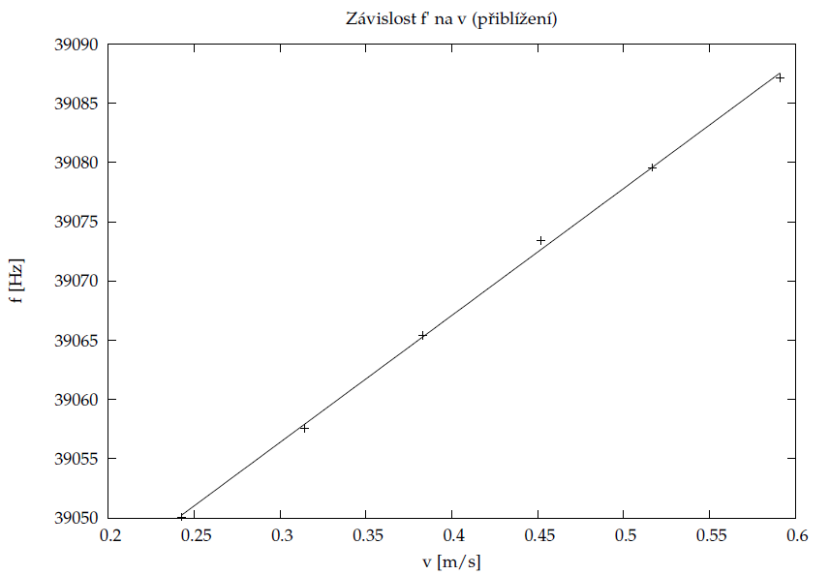

Graf 1 teor: směrnice grafu a₁ = 112.878628287
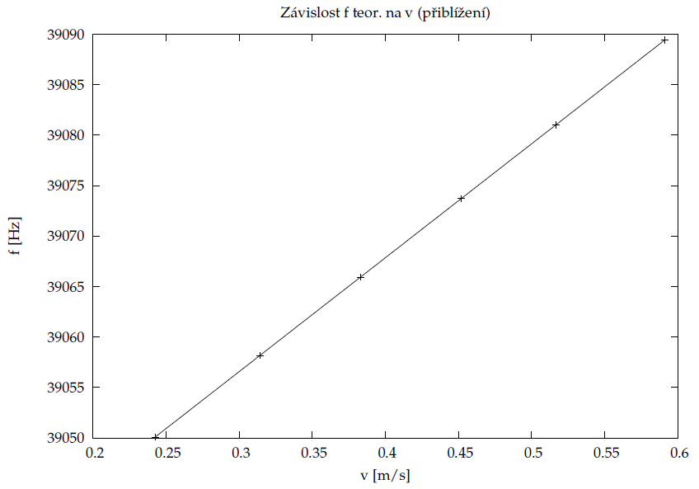

Graf 2: směrnice grafu a₂ = -102.602918634
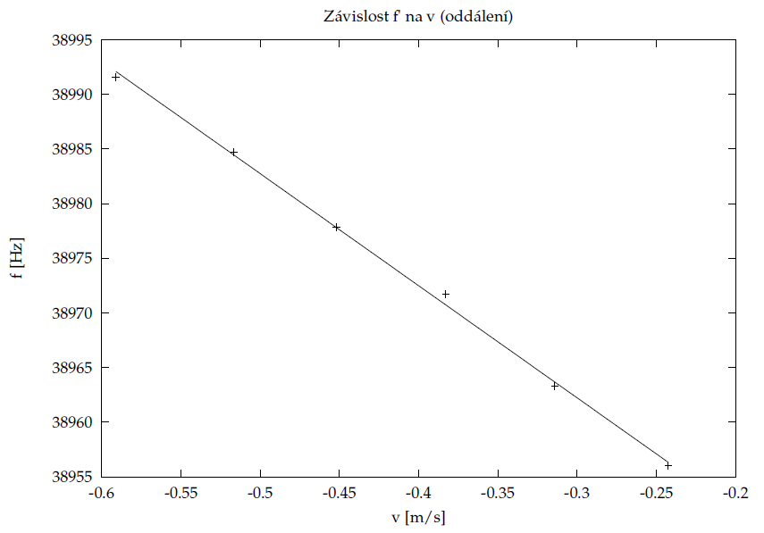

Graf 2 teor: směrnice grafu a₂ = -112.870696337
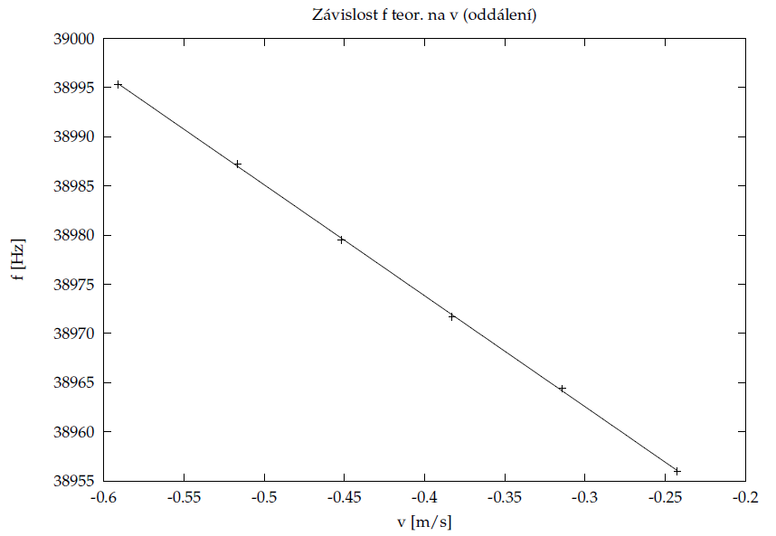

Odchylky měření:

U tohoto měření by bylo zbytečné počítat odchylky měření. O to víc když není přesně stanovená přesnost softwaru použitého pro zjišťování naměřených hodnot. Dalším důvodem je statistické zpracování dat, které minimalizuje možné odchylky na minimum a u tohoto měření postačující úroveň.

Závěr:

Z naměřených hodnot jsme zjistili, že snímané zvukové vlny pohybujícím se přijímačem vykazují přesně takové chování, jaké bylo uvedeno v teoretické stati. Tedy se vzrůstající rychlostí přibližujícího se přijímače roste i zaznamenaná frekvence vysílaných vln. Tato závislost je lineární a má směrnici a₁ = 107.148377799. Hodnoty ve srovnání s teoretickými byly shodné, naměřené údaje se lišili pouze o několik Hz a tudíž po vynesení teoretických hodnot do grafu je směrnice této přímky a₁ = 112.878628287. Z tohoto srovnání vidíme, že pro reálné měření roste detekovaná frekvence s rychlostí pomaleji než pro teoretický případ, přesto je tato odchylka malá a pro řadu aplikací zanedbatelná (např. přístroj na zjištění orientační rychlosti automobilu). Pro druhý případ vzdalujícího se přijímače a porovnání směrnic grafu (a₂ = -102.602918634 (naměřené), a₂ = -112.870696337 (teoretické)) vidíme stejnou tendenci, jako byla již popsaná pro případ přibližujícího se přijímače.

